Nomor : Un.3.3/KS.01.4/389 /2013 Malang, 9 September 2013
Lampiran : 1 bendel
Hal : Revisi Permintaan Informasi Harga Barang

Yth. _____________________________
Di Tempat

Assalamua'laikum wa Rahmatullah wa Barakatuh
Sehubungan rencana realisasi pelaksanaan pekerjaan pengadaan peralatan dan mesin untuk fakultas Humaniora UIN Maulana Malik Ibrahim Malang, bersama ini kami bermaksud agar perusahaan saudara memberikan informasi tentang harga barang sesuai dengan Rencana Anggaran Biaya (RAB) yang kami lampirkan dalam surat ini/
Apabila informasi harga yang saudara berikan sesuai dan kami nilai wajar, maka kami akan memberi kesempatan perusahaan saudara untuk membuat penawaran terhadap pekerjaan tersebut.
Kami harap data barang dan harganya dapat kami terima paling lambat pada :
hari, tanggal | : | 11 September 2013
waktu | : | 14.00 WIB
tempat | : | Fakultas Humaniora UIN Maulana Malik Ibrahim Malang  Atau penawarannya bisa dikirim via e-mail ke : ulp@uin-malang.ac.id atau ulp_uinmalang@kemenag.go.id
Surat tentang informasi harga barang tersebut, dityjukan:
Kepada Yth:
Pejabat Pembuat Komitmen Fakultas Humaniora
Unversitas Islam Negeri Maulana Malik Ibrahim Malang Jl. Gajayana No. 50 Malanag.

Demikian, atas perhatian dan kehadiran bapak/ibu disampaikan terima kasih.
Wassalamua'laikum wa Rahmatullah wa Barakatuh

Pejabat Pembuat Komutmen,

Dr. Hj. Istiadah, MA
NIP. 19670313 199203 2 002

Lampiran :
Surat Permintaan Informasi Harga Barang
Nomor : Un.3.3/KS.01.4/389/2013
Tanggal : 9 September 2013
Rincian Anggaran Biaya (RAB)
Pekerjaan | : | Pengadaan Meubelair, Almari Kaca dan Layar Proyektor.
Lokasi | : | Fakultas Humaniora UIN Maulana Malik Ibrahim Malang
Tahun Anggaran | : | 2013

No | Nama Barang | Spesifikasi |  |  | Volume | Harga Satuan (Rp) | Jumlah (Rp)
1. | Meubeler berupa : | Seaters | : | Full 321 + meja | 3 unit | …………………. | ……………
 | 1. Sofa | Bahan | : | Mulan
 |  | Lebar | : | 80 cm
 |  | Tinggi | : | 65 cm
 |  | Panjang | : | 1 Seater: 80 cm, 2 Seater: 140 cm, 3 Seater: 180 cm
 |  | 
 | 2. Sofa | Bahan | : | Oscar | 1 unit | …………………. | ……………
 |  | Lebar | : | 80 cm
 |  | Tinggi | : | 80 cm
 |  | Panjang | : | 1 Seater: 95 cm, 2 Seater: 150 cm, 3 Seater: 195 cm
 |  | 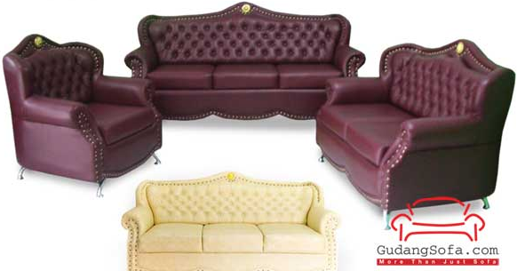
2. | 1. Almari Kaca | Bahan | : | Full Texwood 18 mm | 2 unit | …………………. | ……………
 | 1. Almari Kaca |  |  | Kaca 5 mm
 |  | Tinggi | : | 240 cm
 |  | Panjang | : | 440 cm
 |  | Lebar | : | Bawah : 50 cm
 |  |  |  | Atas : 40 cm
 |  | Finishing | : | Sending (Kualitas terbaik)
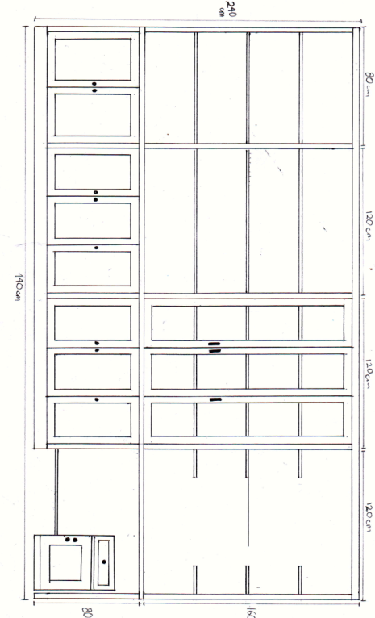
 |  | Tampak Depan
 |  | 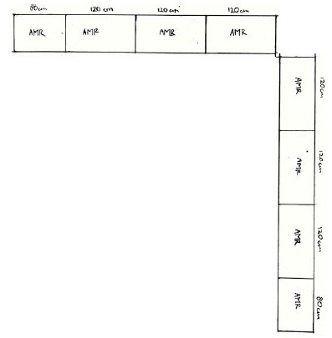
 |  | Tampak Atas (almari kaca 2 unit)
 | 2. Almari Kaca | Bahan | : | Full Texwood 18 mm | 1 unit | ………………….
 | 2. Almari Kaca |  |  | Kaca 5 mm
 |  | Tinggi | : | 240 cm
 |  | Panjang | : | ± 20 cm (menyesuaikan dengan tembok)
 |  | Lebar | : | ± 20 cm (menyesuaikan dengan tembok)
 |  | Finishing | : | Sending (Kualitas terbaik)
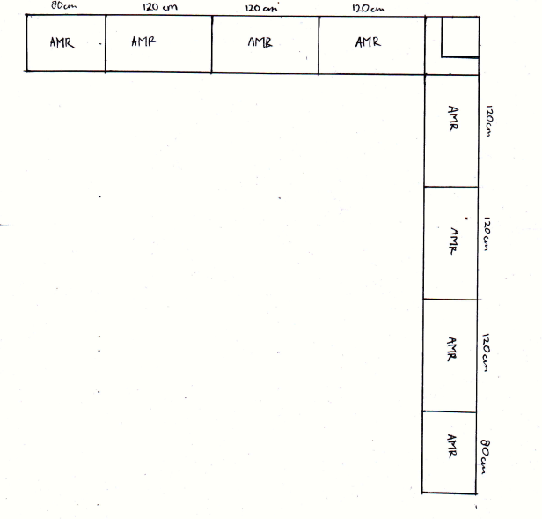
Tampak Semua,
(Almari kaca 1 unit adalah untuk almari pojok saja)
3. | Layar Proyektor | Screen Type | : | Otomatis (Motorize) | 4 unit | …………………. | ……………
 | Layar Proyektor | Application | : | Auditorium
 |  | Usually Ships Within | : | 3-5 Business Days
 |  | Diagonal Size (in.) | : | 96"
 |  | Viewable Height (cm) | : | 244
 |  | Viewable Width (cm) | : | 244
 |  | Mount Type | : | Ceiling
 |  | Front/Rear Projection | : | Front
 |  | Gain | : | 2.4
 |  | Warranty | : | 1 Year
 |  | Screen Surface | : | High Power
 |  | Ceiling Recessed | : | Ceiling Recessed
 |  | CSR | : | Controlled Screen Return
 |  | Product Line | : | Advantage Manual w/CSR
Jumlah
PPN 10 %
JumlahBiaya
Terbilang

NB :
* Harga sudah termasuk Pajak
* Mohon dicantumkan spesifikasi lengkap dan merek barang

Pejabat Pembuat Komutmen,

Dr. Hj. Istiadah, MA
NIP. 19670313 199203 2 002

